**PROCESO DE GESTIÓN DE FORMACIÓN PROFESIONAL INTEGRAL**

**ANEXO COMPONENTE FORMATIVO**

**Figura 8.** *Lista de chequeo para verificación equipos*

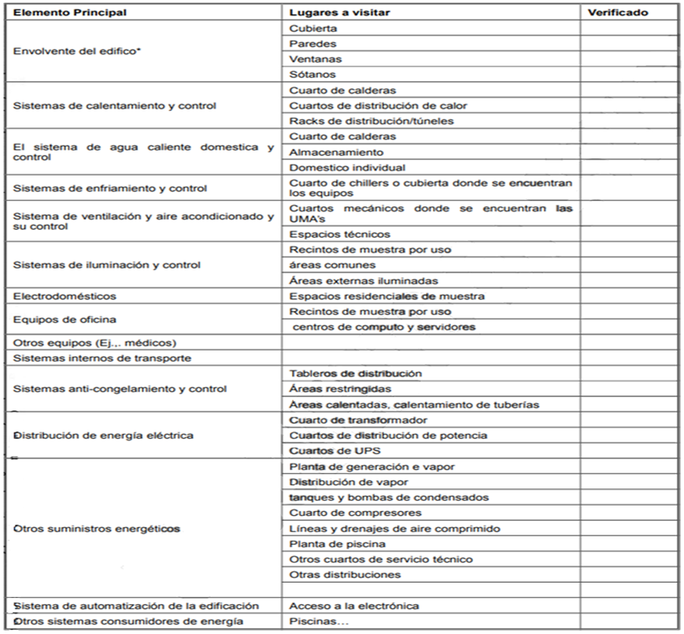

Nota. Tomado de ICONTEC, NTC-ISO 50002 tabla c.2

<https://drive.google.com/file/d/12nsZUjjBZW5bhaXdk-LnI4uL_uTO6c7_/view?usp=sharing>